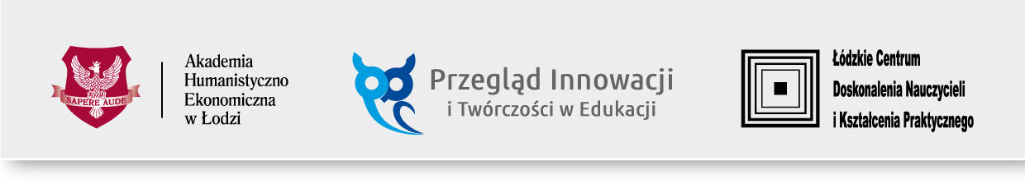

FORMULARZ ZGŁOSZENIOWY
Konkurs IV Przeglądu Innowacji i Twórczości w Edukacji
Innowacyjny projekt realizowany przez uczniów

Aby wziąć udział w Konkursie IV Przeglądzie Innowacji i Twórczości w Edukacji należy wypełnić poniższy formularz i przesłać go wraz z dokumentami konkursowymi w terminie do 10 maja 2017 r. na adres: przeglad@ahe.lodz.pl lub na adres: Dział Marketingu AHE w Łodzi, 90-212 Łódź, ul. Sterlinga 26, pok. K120 z dopiskiem na kopercie „III Przegląd Innowacji i Twórczości w Edukacji” lub dostarczyć osobiście pod powyższy adres (pn. - pt. w godz. 9.00 – 15.00).

UWAGA. Zgłoszeni do konkursu proszeni są o przesyłanie opisu/dokumentacji swoich twórczych i innowacyjnych działań, bądź opisu realizowanych projektów.

Niniejszym zgłaszam udział w Konkursie (prosimy właściwe zaznaczyć):
- Innowacyjny projekt realizowany przez uczniów

* Zgłoszenia w kategorii „Innowacyjny projekt realizowany przez uczniów” dokonuje nauczyciel będący opiekunem zgłaszanego projektu.

……………………………………………………………………………………………………….……………………………………………………………………
(IMIĘ I NAZWISKO NAUCZYCIELA ZGŁASZAJĄCEGO PROJEKT)

…………………………………………………………………………………………………………………………………………………………………………………………………………………………(MIEJSCE ZATRUDNIENIA)

…………………………………………………………………………………………………………………………………………………………………………………………………………………………(TYTUŁ PROJEKTU)

…………………………………………………………………………………………………………………………………………………………………………………………………………………………
(IMIONA I NAZWISKA AUTORÓW PROJEKTU)

Adres do korespondencji:
…………………………………………………………………………………………………………………………………………………………………………………………………………………………
(kod pocztowy, miasto, ulica, nr)

…………………………………………………………………………………………………………………………………………………………………………………………………………………………(nr telefonu, e-mail)

Akceptuję zasady konkursowe opisane w Regulaminie dostępnym na stronie www.przeglad.ahe.lodz.pl

